Práctica 6: Evaluando un algoritmo de aprendizaje (redes neuronales)
Esther Babon Arcauz

El primer paso fue dividir el conjunto de datos en entrenamiento, test y validación. Después normalizamos todos los datos y creamos datasets y dataloaders de PyTorch.

Modelo Complejo:

Para modelar el modelo complejo de redes neuronales, seguimos la definición proporcionada en el enunciado:
- Dense layer with 120 units, relu activation
- Dense layer with 40 units, relu activation
- Dense layer with 6 units and a linear activation

Después entrenamos el modelo usando la función de pérdida de PyTorch cross entropy loss, el optimizador Adam de PyTorch con tasa de aprendizaje de 0.001 y 1000 epochs.

Finalmente evaluamos el modelo entrenado con el conjunto de validación y vemos que categoriza incorrectamente el 9.06% de los puntos de validación.
En la gráfica inferior podemos ver los decision boundaries y los puntos de entrenamiento y validación cruzada, creadas mediante una función auxiliar parecida a utilizadas en prácticas pasadas.

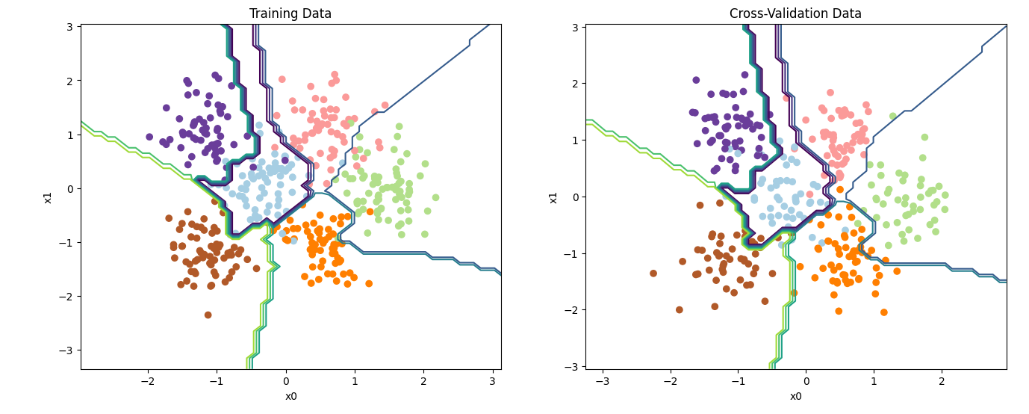
Modelo básico:

Para modelar el modelo complejo de redes neuronales, seguimos la definición proporcionada en el enunciado:
- Dense layer with 6 units, relu activation
- Dense layer with 6 units and a linear activation

Después entrenamos el modelo usando la función de pérdida de PyTorch cross entropy loss, el optimizador Adam de PyTorch con tasa de aprendizaje de 0.01 y 1000 epochs.

Finalmente evaluamos el modelo entrenado con el conjunto de validación y vemos que categoriza incorrectamente el 7.19% de los puntos de validación. Respecto al porcentaje de individuos mal categorizados en entrenamiento es del 7.25%
En la gráfica inferior podemos ver los decision boundaries y los puntos de entrenamiento y validación cruzada, creadas mediante una función auxiliar parecida a utilizadas en prácticas pasadas.

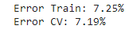

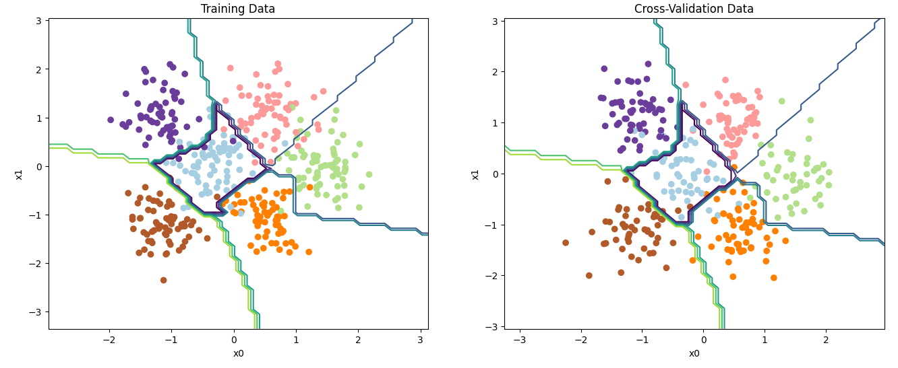

Puede sorprender que el modelo simple tenga menor porcentaje de error que el modelo complejo, esto puede ser debido al incremento del valor en el parámetro de tasa de aprendizaje o debido a la complejidad innecesaria que aporta la tercera capa del modelo complejo.

Modelo complejo con regularización L2:

Para modelar el modelo complejo de redes neuronales, seguimos la definición proporcionada en el enunciado:
- Dense layer with 120 units, relu activation
- Dense layer with 40 units, relu activation
- Dense layer with 6 units and a linear activation

Después entrenamos el modelo usando la función de pérdida de PyTorch cross entropy loss, el optimizador Adam de PyTorch con tasa de aprendizaje de 0.001, 1000 epochs y weight decay a 0.1.

Finalmente evaluamos el modelo entrenado con el conjunto de validación y vemos que categoriza incorrectamente el 7.19% de los puntos de validación. Respecto al porcentaje de individuos mal categorizados en entrenamiento es del 15.25%

En la gráfica inferior podemos ver los decision boundaries y los puntos de entrenamiento y validación cruzada, creadas mediante una función auxiliar parecida a utilizadas en prácticas pasadas.

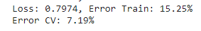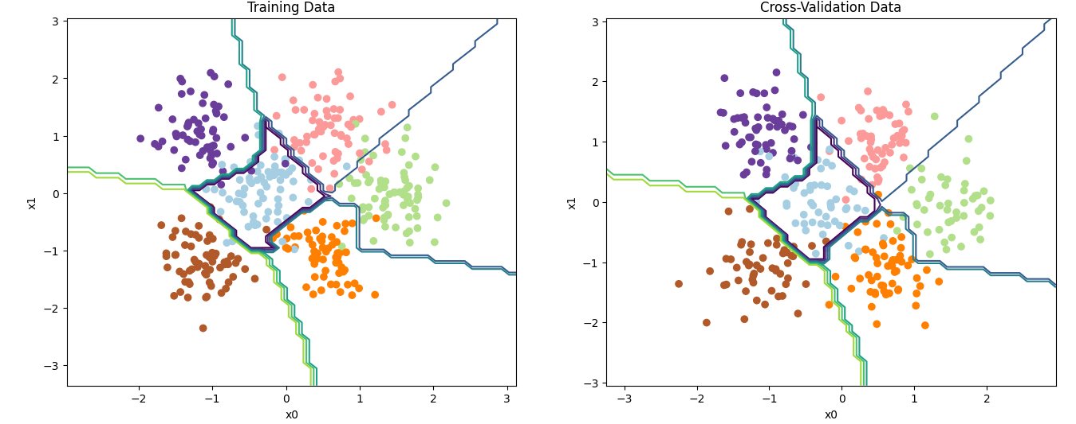

El error de entrenamiento es inesperadamente alto, vamos a probar con diferentes valores de regularización. Iteramos sobre los valores [0.0, 0.001, 0.01, 0.05, 0.1, 0.2, 0.3] y vemos que el que menor error da es 0.05.

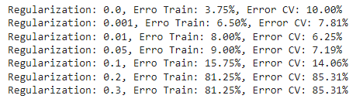
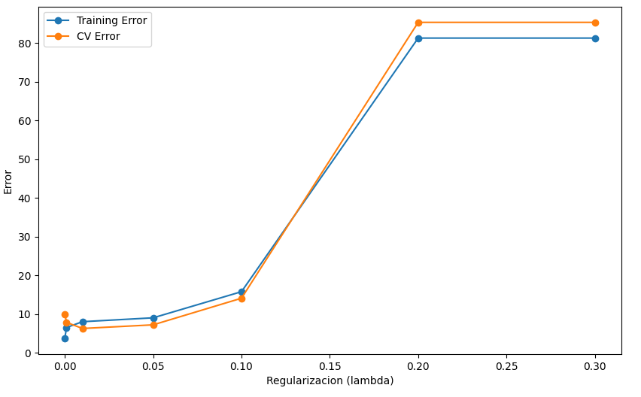

Utilizando el valor ideal de lambda:
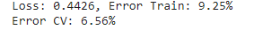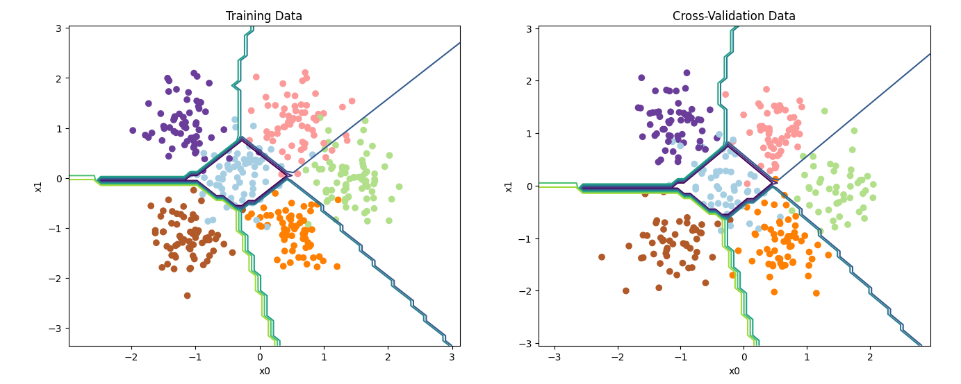

Test:

Tras evaluar los diferentes modelos sobre el conjunto de test:

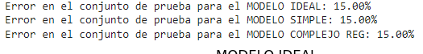

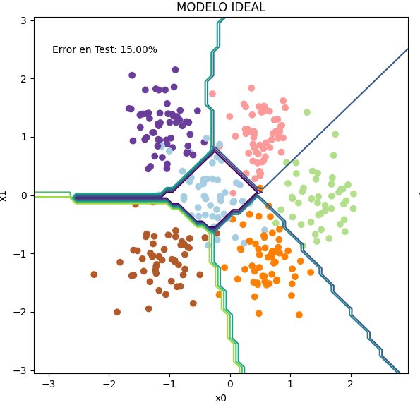
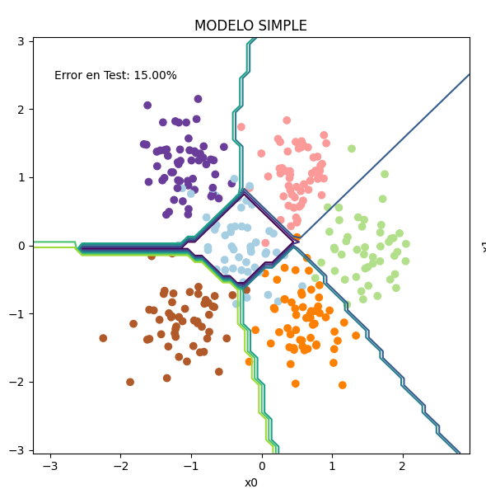

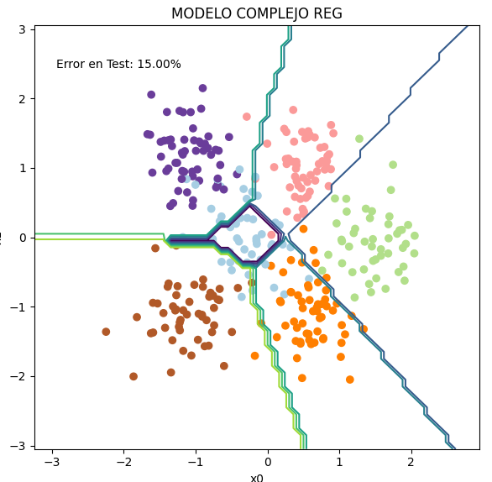

from sklearn.datasets import make_blobs
import torch
import torch.nn as nn
import torch.optim as optim
from torch.utils.data import DataLoader, TensorDataset
from sklearn.model_selection import train_test_split
import numpy as np
import matplotlib.pyplot as plt
from torch.utils.tensorboard import SummaryWriter
import torch
import numpy as np
from torch.utils.data import TensorDataset
from torch.utils.data import DataLoader
from sklearn.preprocessing import StandardScaler
import torch
import torch.nn as nn
import torch.optim as optim

classes = 6
m = 800
std = 0.4
centers = np.array([[-1, 0], [1, 0], [0, 1], [0, -1], [-2, 1], [-2, -1]])
X, y = make_blobs(n_samples=m, centers=centers, cluster_std=std, random_state=2, n_features=2)

#dividimos el conjunto de datos en train, test y validación
X_train, X_, y_train, y_ = train_test_split(X, y, test_size=0.50, random_state=1)
X_cv, X_test, y_cv, y_test = train_test_split(X_, y_, test_size=0.20, random_state=1)

X_combined = np.vstack((X_train, X_cv, X_test))
scaler = StandardScaler().fit(X_combined)

#estandarizamos los datos de entrenamiento, validación cruzada y prueba
X_train_scaled = scaler.transform(X_train)
X_valid_scaled = scaler.transform(X_cv)
X_test_scaled = scaler.transform(X_test)

#convertimos los datos estandarizados a tensores de PyTorch
X_train_tensor = torch.tensor(X_train_scaled, dtype=torch.float32)
y_train_tensor = torch.tensor(y_train, dtype=torch.long)
X_valid_tensor = torch.tensor(X_valid_scaled, dtype=torch.float32)
y_valid_tensor = torch.tensor(y_cv, dtype=torch.long)
X_test_tensor = torch.tensor(X_test_scaled, dtype=torch.float32)
y_test_tensor = torch.tensor(y_test, dtype=torch.long)

#creamos conjuntos de datos tensoriales
conjunto_entrenamiento = TensorDataset(X_train_tensor, y_train_tensor)
conjunto_validacion = TensorDataset(X_valid_tensor, y_valid_tensor)
conjunto_prueba = TensorDataset(X_test_tensor, y_test_tensor)

#creamos cargadores de datos para nuestros conjuntos de datos
tamaño_lote = 64
cargador_entrenamiento = DataLoader(conjunto_entrenamiento, batch_size=tamaño_lote, shuffle=True)
cargador_validacion = DataLoader(conjunto_validacion, batch_size=tamaño_lote)
cargador_prueba = DataLoader(conjunto_prueba, batch_size=tamaño_lote)

#FUNCION AUX PARA DIBUJAR DECISION BOUNDARIES
def plot_decision_boundary(X, y, model, ax):
x_min, x_max = X[:, 0].min() - 1, X[:, 0].max() + 1
y_min, y_max = X[:, 1].min() - 1, X[:, 1].max() + 1
xx, yy = np.meshgrid(np.arange(x_min, x_max, 0.1), np.arange(y_min, y_max, 0.1))
#generar predicciones
Z = model(torch.from_numpy(np.c_[xx.ravel(), yy.ravel()]).float())
Z = torch.argmax(Z, dim=1)
Z = Z.reshape(xx.shape)

#dibujar decision boundaries
ax.contour(xx, yy, Z)

#dibujar puntos
ax.scatter(X[:, 0], X[:, 1], c=y, cmap=plt.cm.Paired)

#limites del grafico
ax.set_xlim(xx.min(), xx.max())
ax.set_ylim(yy.min(), yy.max())

#MODELO COMPLEJO
#Creamos el modelo de red neuronal
class NeuralNetworkComplex(nn.Module):
def __init__(self):
super(NeuralNetworkComplex, self).__init__()
#capa 1 de 120 individuos
self.fc1 = nn.Linear(2, 120)
#capa 2 de 40 individuos
self.fc2 = nn.Linear(120, 40)
#capa 3 de 6 individuos
self.fc3 = nn.Linear(40, 6)

def forward(self, x):
#capa 1 con activacion relu
x = torch.relu(self.fc1(x))
#capa 2 con activacion relu
x = torch.relu(self.fc2(x))
#capa 3 con activacion lineal
x = self.fc3(x)
return x

#creamos una instancia de la clase que hemos creado
model_complex = NeuralNetworkComplex()

#definidmos la función de perdida y el optimizador
criterion = nn.CrossEntropyLoss()
optimizer = optim.Adam(model_complex.parameters(), lr=0.001)

#ENTRENAMIENTO
num_epochs = 1000
for epoch in range(num_epochs):
#activamos el modo de entrenamiento del modelo
model_complex.train()
running_loss = 0.0
for inputs, labels in cargador_entrenamiento:
optimizer.zero_grad()
#generamos predicciones
outputs = model_complex(inputs)
#calculamos la perdida
loss = criterion(outputs, labels)
#retropropagamos el error
loss.backward()
#actualizamos parametros del optimizador
optimizer.step()
running_loss += loss.item() * inputs.size(0)
epoch_loss = running_loss / len(conjunto_entrenamiento)
print(f'Loss: {epoch_loss:.4f}')

#EVALUAR CON CV
model_complex.eval()
correct = 0
total = 0
with torch.no_grad():
for inputs, labels in cargador_validacion:
outputs = model_complex(inputs)
_, predicted = torch.max(outputs, 1)
total += labels.size(0)
correct += (predicted == labels).sum().item()

accuracy = correct / total
misclassified_percentage = (1 - accuracy) * 100
print(f'Error CV: {misclassified_percentage:.2f}%')

fig, ax = plt.subplots(1, 2, figsize=(16, 6))
#DIBUJAR TEST
plot_decision_boundary(X_train_scaled, y_train, model_complex, ax[0])
ax[0].set_title('Training Data')
ax[0].set_xlabel('x0')
ax[0].set_ylabel('x1')

#DIBUJAR CV
plot_decision_boundary(X_valid_scaled, y_cv, model_complex, ax[1])
ax[1].set_title('Cross-Validation Data')
ax[1].set_xlabel('x0')
ax[1].set_ylabel('x1')

plt.show()

#MODELO SIMPLE
#Creamos el modelo de red neuronal
class NeuralNetworkSimple(nn.Module):
def __init__(self):
super(NeuralNetworkSimple, self).__init__()
#capa 1 de 6 individuos
self.fc1 = nn.Linear(2, 6)
#capa 2 de 6 individuos
self.fc2 = nn.Linear(6, 6)

def forward(self, x):
#capa 1 con activacion relu
x = torch.relu(self.fc1(x))
#capa 2 con activacion lineal
x = self.fc2(x)
return x

#creamos una instancia de la clase que hemos creado
model = NeuralNetworkSimple()

#definidmos la función de perdida y el optimizador
criterion = nn.CrossEntropyLoss()
optimizer = optim.Adam(model.parameters(), lr=0.01)

#ENTRENAMIENTO
num_epochs = 1000
for epoch in range(num_epochs):
#activamos el modo de entrenamiento del modelo
model.train()
running_loss = 0.0
misclassified_train = 0
total_train = 0

for inputs, labels in cargador_entrenamiento:
optimizer.zero_grad()
#generamos predicciones
outputs = model(inputs)
#calculamos la perdida
loss = criterion(outputs, labels)
#retropropagamos el error
loss.backward()
#actualizamos parametros del optimizador
optimizer.step()
running_loss += loss.item() * inputs.size(0)
#calculamos porcentaje de error en entrenamiento
_, predicted = torch.max(outputs, 1)
total_train += labels.size(0)
misclassified_train += (predicted != labels).sum().item()

epoch_loss = running_loss / len(conjunto_entrenamiento)
misclassified_percentage_train = (misclassified_train / total_train) * 100
print(f'Error Train: {misclassified_percentage_train:.2f}%')

#EVALUAR CON CV
model.eval()
correct = 0
total = 0
with torch.no_grad():
for inputs, labels in cargador_validacion:
outputs = model(inputs)
_, predicted = torch.max(outputs, 1)
total += labels.size(0)
correct += (predicted == labels).sum().item()

accuracy = correct / total
misclassified_percentage = (1 - accuracy) * 100
print(f'Error CV: {misclassified_percentage:.2f}%')

fig, ax = plt.subplots(1, 2, figsize=(16, 6))
#DIBUJAR TEST
plot_decision_boundary(X_train_scaled, y_train, model, ax[0])
ax[0].set_title('Training Data')
ax[0].set_xlabel('x0')
ax[0].set_ylabel('x1')

#DIBUJAR CV
plot_decision_boundary(X_valid_scaled, y_cv, model, ax[1])
ax[1].set_title('Cross-Validation Data')
ax[1].set_xlabel('x0')
ax[1].set_ylabel('x1')

plt.show()

#MODELO COMPLEJO CON REGULARIZACION L2
class NeuralNetworkComplexReg(nn.Module):
def __init__(self):
super(NeuralNetworkComplexReg, self).__init__()
self.fc1 = nn.Linear(2, 120)
self.fc2 = nn.Linear(120, 40)
self.fc3 = nn.Linear(40, 6)

def forward(self, x):
x = torch.relu(self.fc1(x))
x = torch.relu(self.fc2(x))
x = self.fc3(x)
return x

model_complex_reg = NeuralNetworkComplexReg()

criterion = nn.CrossEntropyLoss()
optimizer_complex = optim.Adam(model_complex_reg.parameters(), lr=0.001, weight_decay=0.1)

for epoch in range(num_epochs):
model_complex_reg.train()
running_loss = 0.0
misclassified_train = 0
total_train = 0

for inputs, labels in cargador_entrenamiento:
optimizer_complex.zero_grad()
outputs = model_complex_reg(inputs)
loss = criterion(outputs, labels)
loss.backward()
optimizer_complex.step()
running_loss += loss.item() * inputs.size(0)

_, predicted = torch.max(outputs, 1)
total_train += labels.size(0)
misclassified_train += (predicted != labels).sum().item()

epoch_loss = running_loss / len(conjunto_entrenamiento)
misclassified_percentage_train = (misclassified_train / total_train) * 100
print(f'Loss: {epoch_loss:.4f}, Error Train: {misclassified_percentage_train:.2f}%')

#EVALUAR CON CV
model_complex_reg.eval()
correct = 0
total = 0
with torch.no_grad():
for inputs, labels in cargador_validacion:
outputs = model_complex_reg(inputs)
_, predicted = torch.max(outputs, 1)
total += labels.size(0)
correct += (predicted == labels).sum().item()

accuracy = correct / total
misclassified_percentage = (1 - accuracy) * 100
print(f'Error CV: {misclassified_percentage:.2f}%')

fig, ax = plt.subplots(1, 2, figsize=(16, 6))
#DIBUJAR TEST
plot_decision_boundary(X_train_scaled, y_train, model_complex_reg, ax[0])
ax[0].set_title('Training Data')
ax[0].set_xlabel('x0')
ax[0].set_ylabel('x1')

#DIBUJAR CV
plot_decision_boundary(X_valid_scaled, y_cv, model_complex_reg, ax[1])
ax[1].set_title('Cross-Validation Data')
ax[1].set_xlabel('x0')
ax[1].set_ylabel('x1')

plt.show()

#MODELO COMPLEJO CON REGULARIZACION L2 ITERANDO VALORES DE LAMBDA
regularization_values = [0.0, 0.001, 0.01, 0.05, 0.1, 0.2, 0.3]

validation_performance = {}
training_performance = {}

for reg_value in regularization_values:
model_complex = NeuralNetworkComplexReg()
optimizer_complex = optim.Adam(model_complex.parameters(), lr=0.001, weight_decay=reg_value)

for epoch in range(num_epochs):
model_complex.train()
running_loss = 0.0
misclassified_train = 0
total_train = 0

for inputs, labels in cargador_entrenamiento:
optimizer_complex.zero_grad()
outputs = model_complex(inputs)
loss = criterion(outputs, labels)
loss.backward()
optimizer_complex.step()
running_loss += loss.item() * inputs.size(0)

_, predicted = torch.max(outputs, 1)
total_train += labels.size(0)
misclassified_train += (predicted != labels).sum().item()

epoch_loss = running_loss / len(conjunto_entrenamiento)
misclassified_percentage_train = (misclassified_train / total_train) * 100

model_complex.eval()
correct_cv = 0
total_cv = 0
with torch.no_grad():
for inputs, labels in cargador_validacion:
outputs = model_complex(inputs)
_, predicted = torch.max(outputs, 1)
total_cv += labels.size(0)
correct_cv += (predicted == labels).sum().item()

accuracy_cv = correct_cv / total_cv
misclassified_percentage_cv = (1 - accuracy_cv) * 100

validation_performance[reg_value] = misclassified_percentage_cv
training_performance[reg_value] = misclassified_percentage_train

for reg_value in regularization_values:
print(f'Regularization: {reg_value}, Error Train: {training_performance[reg_value]:.2f}%, Error CV: {validation_performance[reg_value]:.2f}%')

#DIBUJAMOS GRAFICA PARA ENCONTRAR EL VALOR OPTIMO DE REGULARIZACION
regularization_values = [0.0, 0.001, 0.01, 0.05, 0.1, 0.2, 0.3]
training_errors = [training_performance[reg_value] for reg_value in regularization_values]
cv_errors = [validation_performance[reg_value] for reg_value in regularization_values]

# Dibujar la gráfica
plt.figure(figsize=(10, 6))
plt.plot(regularization_values, training_errors, marker='o', label='Training Error')
plt.plot(regularization_values, cv_errors, marker='o', label='CV Error')
plt.xlabel('Regularizacion (lambda)')
plt.ylabel('Error')
plt.legend()
plt.show()

#MODELO COMPLEJO CON REGULARIZACION L2 IDEAL
class NeuralNetworkComplexIdeal(nn.Module):
def __init__(self):
super(NeuralNetworkComplexIdeal, self).__init__()
self.fc1 = nn.Linear(2, 120)
self.fc2 = nn.Linear(120, 40)
self.fc3 = nn.Linear(40, 6)

def forward(self, x):
x = torch.relu(self.fc1(x))
x = torch.relu(self.fc2(x))
x = self.fc3(x)
return x

model_complex_ideal = NeuralNetworkComplexIdeal()

criterion = nn.CrossEntropyLoss()
optimizer_complex = optim.Adam(model_complex_ideal.parameters(), lr=0.001, weight_decay=0.05)

for epoch in range(num_epochs):
model_complex_ideal.train()
running_loss = 0.0
misclassified_train = 0
total_train = 0

for inputs, labels in cargador_entrenamiento:
optimizer_complex.zero_grad()
outputs = model_complex_ideal(inputs)
loss = criterion(outputs, labels)
loss.backward()
optimizer_complex.step()
running_loss += loss.item() * inputs.size(0)

_, predicted = torch.max(outputs, 1)
total_train += labels.size(0)
misclassified_train += (predicted != labels).sum().item()

epoch_loss = running_loss / len(conjunto_entrenamiento)
misclassified_percentage_train = (misclassified_train / total_train) * 100
print(f'Loss: {epoch_loss:.4f}, Error Train: {misclassified_percentage_train:.2f}%')

#EVALUAR CON CV
model_complex_ideal.eval()
correct = 0
total = 0
with torch.no_grad():
for inputs, labels in cargador_validacion:
outputs = model_complex_ideal(inputs)
_, predicted = torch.max(outputs, 1)
total += labels.size(0)
correct += (predicted == labels).sum().item()

accuracy = correct / total
misclassified_percentage = (1 - accuracy) * 100
print(f'Error CV: {misclassified_percentage:.2f}%')

fig, ax = plt.subplots(1, 2, figsize=(16, 6))
#DIBUJAR TEST
plot_decision_boundary(X_train_scaled, y_train, model_complex_ideal, ax[0])
ax[0].set_title('Training Data')
ax[0].set_xlabel('x0')
ax[0].set_ylabel('x1')

#DIBUJAR CV
plot_decision_boundary(X_valid_scaled, y_cv, model_complex_ideal, ax[1])
ax[1].set_title('Cross-Validation Data')
ax[1].set_xlabel('x0')
ax[1].set_ylabel('x1')

plt.show()

fig, ax = plt.subplots(1, 3, figsize=(18, 6))

# MODELO IDEAL
model_complex_ideal.eval()
correct = 0
total = 0
with torch.no_grad():
for inputs, labels in cargador_prueba:
outputs = model_complex_ideal(inputs)
_, predicted = torch.max(outputs, 1)
total += labels.size(0)
correct += (predicted == labels).sum().item()

accuracy = correct / total
misclassified_percentage = (1 - accuracy) * 100
print(f'Error en el conjunto de prueba para el MODELO IDEAL: {misclassified_percentage:.2f}%')

plot_decision_boundary(X_valid_scaled, y_cv, model_complex_ideal, ax[0])
ax[0].set_title('MODELO IDEAL')
ax[0].set_xlabel('x0')
ax[0].set_ylabel('x1')
ax[0].text(0.05, 0.9, f'Error en Test: {misclassified_percentage:.2f}%', transform=ax[0].transAxes)

# MODELO SIMPLE
model.eval()
correct = 0
total = 0
with torch.no_grad():
for inputs, labels in cargador_prueba:
outputs = model(inputs)
_, predicted = torch.max(outputs, 1)
total += labels.size(0)
correct += (predicted == labels).sum().item()

accuracy = correct / total
misclassified_percentage = (1 - accuracy) * 100
print(f'Error en el conjunto de prueba para el MODELO SIMPLE: {misclassified_percentage:.2f}%')

plot_decision_boundary(X_valid_scaled, y_cv, model, ax[1])
ax[1].set_title('MODELO SIMPLE')
ax[1].set_xlabel('x0')
ax[1].set_ylabel('x1')
ax[1].text(0.05, 0.9, f'Error en Test: {misclassified_percentage:.2f}%', transform=ax[1].transAxes)

# MODELO COMPLEJO
model_complex_reg.eval()
correct = 0
total = 0
with torch.no_grad():
for inputs, labels in cargador_prueba:
outputs = model_complex_reg(inputs)
_, predicted = torch.max(outputs, 1)
total += labels.size(0)
correct += (predicted == labels).sum().item()

accuracy = correct / total
misclassified_percentage = (1 - accuracy) * 100
print(f'Error en el conjunto de prueba para el MODELO COMPLEJO REG: {misclassified_percentage:.2f}%')

plot_decision_boundary(X_valid_scaled, y_cv, model_complex_reg, ax[2])
ax[2].set_title('MODELO COMPLEJO REG')
ax[2].set_xlabel('x0')
ax[2].set_ylabel('x1')
ax[2].text(0.05, 0.9, f'Error en Test: {misclassified_percentage:.2f}%', transform=ax[2].transAxes)

plt.tight_layout()
plt.show()

